

迷你数字功放
AP415 使用说明书

在使用本产品之前，请务必先仔细阅读本使用说明书请务必妥善保管好本书，
以便日后能随时查阅请在充分理解内容的基础上，正确使用。

警告：为避免发生触电，请勿打开机盖，机内没有用户可维修的部件。
此符号提醒用户本产品内部存在危险高电压，小心触电。
与设备内部任何部件的任何形式接触都有触电危险。

此符号表示重要使用和操作说明，用户必须遵守。

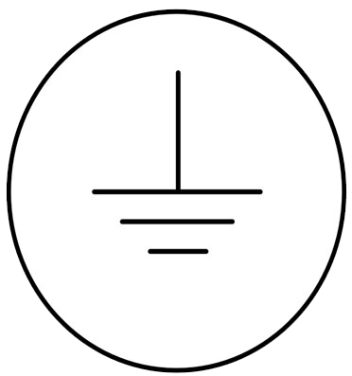

本产品必须有可靠的接地保护

重要安全说明

1、使用产品前，必须仔细阅读本说明书中所有安全和使用说明，违反说明书操作可能发生危险或损坏设备；
2、说明书请妥善保存，供以后查阅；
3、本产品必须使用110V-230V、50Hz/60Hz交流电源，不能使用与本产品额定电压及频率不符的电源；
4、本产品电源输入线应当接在额定电压220V、额定电流大于40A带漏电保护装置的空气开关输出端口，不宜安装插头。
5、请勿进行过度弯曲、拉扯、扭转和撞击等可能损坏电源线的操作，电源线应布置在不会被踩到或被上方或旁边物体挤压远离热源的位置；
6、本设备需要接地保护，用户必须确保其安装符合电气技术规程并可靠接地，接地不好可能造成触电；
7、本设备严禁用潮湿的手操作；
8、不要将本设备嵌入书柜或橱柜等受限制的空间，除非有适当的通风条件；
9、不要将本设备放置在电暖炉或暖气片附近或上方，或阳光可直射的地方；
10、请勿将蜡烛、烟灰缸、可燃气体或易爆物质等产热物件放置在设备上方或附近；
11、不要将花瓶、盛有水或液体的容器放置在本设备上；
12、不要将本设备暴露在雨中或靠近浴缸、水盆、水槽、洗衣池或游泳池等潮湿有水的地方；

13、在雷电天气或无人看管或长时间不用等情况下，为更好保护本设备，请断开进线电源，预防设备在雷电期间或电源线路出现电涌损坏设备；
14、切勿将非插头物件插入本设备的洞孔，否则可能导致电击危险；
15、为防止电击，切物接触设备的内部；
16、设备异常，特别是出现不寻常的声音或气味，请立刻切断电源后联系授权经销商或服务中心；

目 录

综合介绍

- 功能特性 6
- 特性参数 7
- 工业标准 8
产品说明

- 结构与连接 9
- 实物图 11
- 注意事项 12

通信协议

- 协议结构 13
- 控制指令 14

综合介绍： 功能特性

- 22W四通道迷你型音频D类功率放大器
- LED实时显示音源状态，蓝色背光LCD显示；
- 63等级音量调节；
- 高低音、重低音可调；
- 实时静音实时恢复；
- 立体声/单声道切换功能；
- 串口控制，可级联多达16台；
- 低电压供电，安全可靠；
- 面板或串口控制，LCD显示屏实时显示；
- 结合快捷、快思冲、AMX等高端中控使用，可节约控制端口成本

综合介绍：特性参数

使用控制界面（User Controls）
2 x 输入通道状态LED指示灯
2 x LCD面板指令指示灯
1 x 参数设置旋钮开关
1 x 参数设置按键开关
使用环境（Operating Environment）
温度范围 －5℃ 至 +40℃
湿度范围 0 至 90% RH
尺寸（Dimensions）
长 x 宽 x 高
180mm x 183mm x 45mm

重量（Weight）
净重 0.5kg
load compatibility

输入电源 （Control Supply）
12V直流电源
控制输入通道数（Input Control Number） 1 路 RS232
控制输出通道数（Output Control Terminals）
1 x 直通RS232通道
音频通道
4 x RCA 音频接口输入
4 x RCA 音频接口缓冲输出
4 x 扬声器输出接口
（10W @ 8欧，10% THN + N）
( 15W @ 4欧，10% THN + N)

综合介绍： 工业标准

数字功率放大器，就其整体设计，包括线路板，电子元件等，并经过耐久性，高温环境，震荡，过载等多项实验室严格测试，完全符合CE和3C工业电子设备要求，数字功率放大器也符合工业电路安装安全规范。



产品说明：结构与联接
前面板
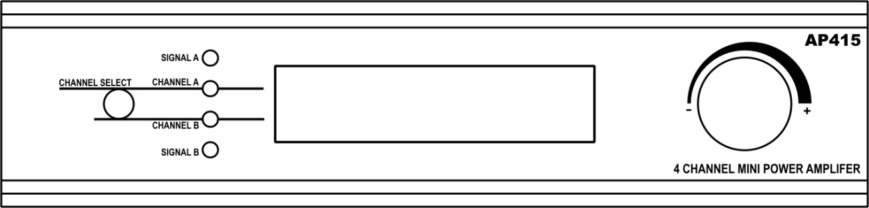

 | 通道选择按键 |  | 输入通道一状态LED指示灯
 | LCD面板通道一的指令指示灯 |  | 输入通道二状态LED指示灯
 | LCD面板通道二的指令指示灯 |  | LCD显示面板
 | 参数调节按钮（长按可保存当前状态为开机模式）

产品说明：结构与联接
后盖板

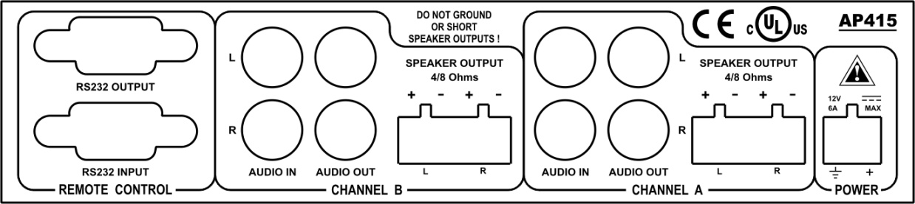
产品说明：结构与联接

 | RS232级联输出端口 |  | RS232输入端口
 | 音频通道一输入接口 |  | 音频通道一缓冲输出接口
 | 音频通道一扬声器输出接口 |  | 音频通道二输入接口
 | 音频通道二缓冲输出接口 |  | 音频通道一扬声器输出接口
 | 12V电源输入

产品说明：实物图

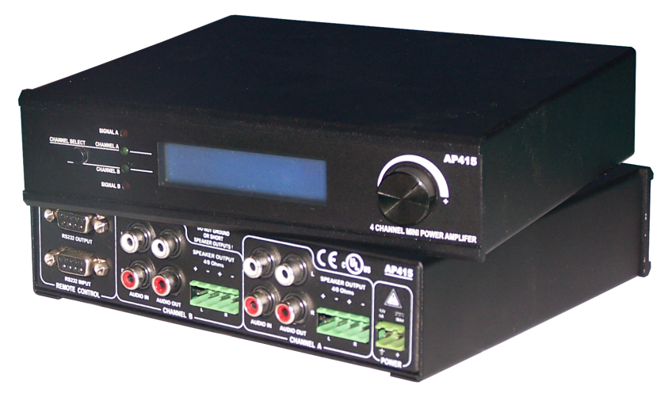

产品实物图

产品说明：注意事项

- 不能在潮湿和高温的环境下工作；

- 不能经常插拔连接端口，注意防止将端口搞坏；

- 必须接入设备参数中的电压电流；

通讯协议：协议结构

- 串行端口的通讯格式
波特率：9600bps；数据位：8；停止位：1；校验方式：无校验。

- 协议格式
通讯指令由：CA＋20＋F0＋CMD＋DATA＋CKS组成。DATA字段根据不同的命令由多个字节组成；CMD为命令字节，其值由具体指令决定；CKS为命令校验字节由起始符字节CA累加至校验和字节的前一字节，再将累加结果取反，便得到校验和值，也可用AC代替。
- 命令反馈格式
一般操作命令（非查询命令）的反馈有两种。
正确反馈：CA 90 FF A6； 错误反馈：CA 80 FF B6
说明：以上数据皆为 16进制字节。

通讯协议：控制指令

串行端口指令集
更改ID指令 | CA 20 设备ID CC 04 00 10 01 XX AC
 | XX是设备新ID

例：CA 20 设备 ID CC 04 00 10 01 01 AC
(指令说明：设置设备ID号为01，重启后生效)

指令 | 内容（数据皆为 16进制字节）
绝对音量调节 | CA 20 设备ID 21 02 xx xx AC
第一个XX是通道，01为一通道，02为二通道
第二个XX是对应DB的十六进制数（上表中）。
00DB 00H
-01DB 01H
-02DB 02H
-03DB 03H
。 。
。 。
。 。
-62DB 3EH
-63DB 3FH

例：CA 20 01 21 02 01 00 AC (指令说明：把ID=01设备第一通道音量调节到最大音量输出)
CA 20 01 21 02 02 3F AC (指令说明：把ID=01设备第二通道音量调节到最小音量输出)

相对音量调节 | CA 20 设备ID 2B 03 xx xx xx AC
第一个XX是通道，01为第一通道，02为第二通道
第二个XX是通道，01为增加音量，00为递减音量
第三个XX是对应DB的十六进制数（上表中）。
00DB 00H
-01DB 01H
-02DB 02H
-03DB 03H
。 。
。 。
。 。
-62DB 3EH
-63DB 3FH
例：
CA 20 01 2B 03 01 01 01 AC (指令说明：把ID=01设备当前第一通道音量输出音量递增1db)
CA 20 01 2B 03 02 00 01 AC (指令说明：把ID=01设备当前第二通道音量输出音量递减1db)

通讯协议：控制指令

相对音调调节 | CA 20 设备ID 1A 02 xx xx AC
第一个XX是通道 | 01为BASS一通道，02为BASS二通道；  03 为TREBLE一通道，04为TREBLE二通道。
第二个XX是对应DB的十六进制数 | 14DB 07H | -0DB FFH  12DB 06H -2DB FEH  10DB 05H -4DB FDH  8DB 04H -6DB FCH  6DB 03H -8DB FBH  4DB 02H -10DB FAH  2DB 01H -12DB F9H  0DB 00H -14DB F8H

例：CA 20 01 1A 02 01 FF AC (指令说明：把当前第一通道音量输出重低音效果完全打开)
CA 20 01 1A 02 03 FF AC (指令说明：把当前第一通道音量输出高音效果完全打开)

通讯协议：控制指令

立体声/单声道转换 | CA 20 设备ID 31 02 xx xx AC
第一个XX是通道，01为一通道，02为二通道
第二个XX为00时，声道为LR。为01时，声道为RR。为02时，声道为LL
MUTE开关 | CA 20 设备ID 19 02 xx xx AC
第一个XX是通道，01为一通道，02为二通道。
第二个XX为00时，关通道。为01时，开通道。

例：CA 20 01 19 02 01 00 AC (指令说明：把当前第一通道音量输出切换到双声道同时输出)
CA 20 01 19 02 01 00 AC (指令说明：把当前第一通道设置为静音)

联系我们
销售 与 咨 询： 电话：+86020-82363616/82356626/82357723/82356828/82356338
传真：+86020-82356838

网址：http://www.eastcato.com/

免责声明
未经凯图公司许可，不得复制，传输本说明文档的任何部分或将其保存于可检索的系统中。凯图公司保留随时变更说明文档内容之权而无需事先通知，本说明文档的插图和截图与实际设备可能略有不同，凯图公司已尽一切努力以保证本说明文档的准确与完整，然而，若有发现存在任何错误或遗漏，请与凯图公司技术部联系。尽管如上所述，凯图公司对因错误操作本产品而导致的任何损害概不负责。
这份文档是由广州凯图电子科技有限公司技术部编写
并行使拥有权和最终解析权

